元音上师关于“上师居“事件的真相说明

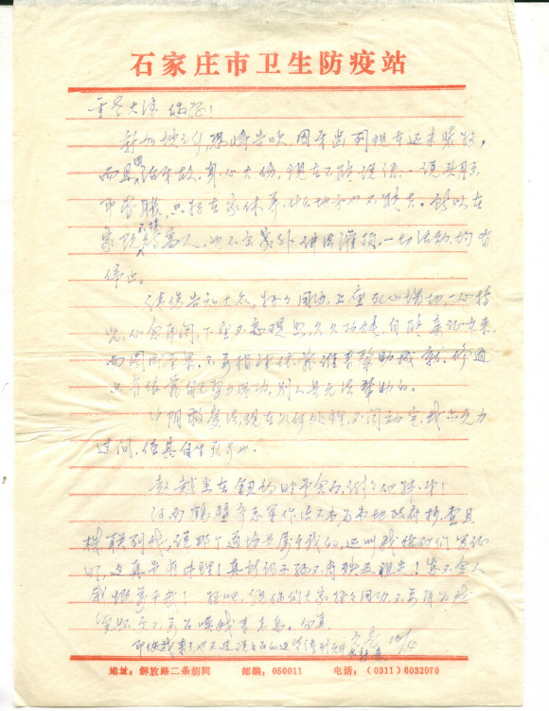

某某大德您好！
新加坡之行，因疾恐将告吹，所以在家既不接待客人，也不出外讲法灌顶，一切活动均皆停止。
请您告知大众，好好用功，上座死心塌地，一心持咒，心念耳闻，下座不忘观照，久久功深，自能亲证本来，而圆成圣果。不要指望依靠谁来帮助成就。修道只有依靠自己努力用功，别人是无法帮助的。
《中阴救度法》现在如何处理，不闻动定，我亦无力过问，任其生灭可也。
赵越尘在纽约时曾会面，谢谢他姊弟！

河南鹤壁齐志军作法不当，为当地政府抄查，且株联到我，说那个道场是属于我的，还叫我给他们写证明，这真岂有此理！真所谓子孙不肖殃及祖先！怎不令人感慨万千哉！
好吧，祝你们大家好好用功，不要为我萦怀，更不要召唤我来**（地名）。匆复。
即使我来了，也不过说上面的这些话，别无什么新意。
元音 10/4

